ПАСПОРТ
РУССКО-АЛГАШИНСКОГО СЕЛЬСКОГО ПОСЕЛЕНИЯ
ШУМЕРЛИНСКОГО МУНИЦИПАЛЬНОГО РАЙОНА
ЧУВАШСКОЙ РЕСПУБЛИКИ

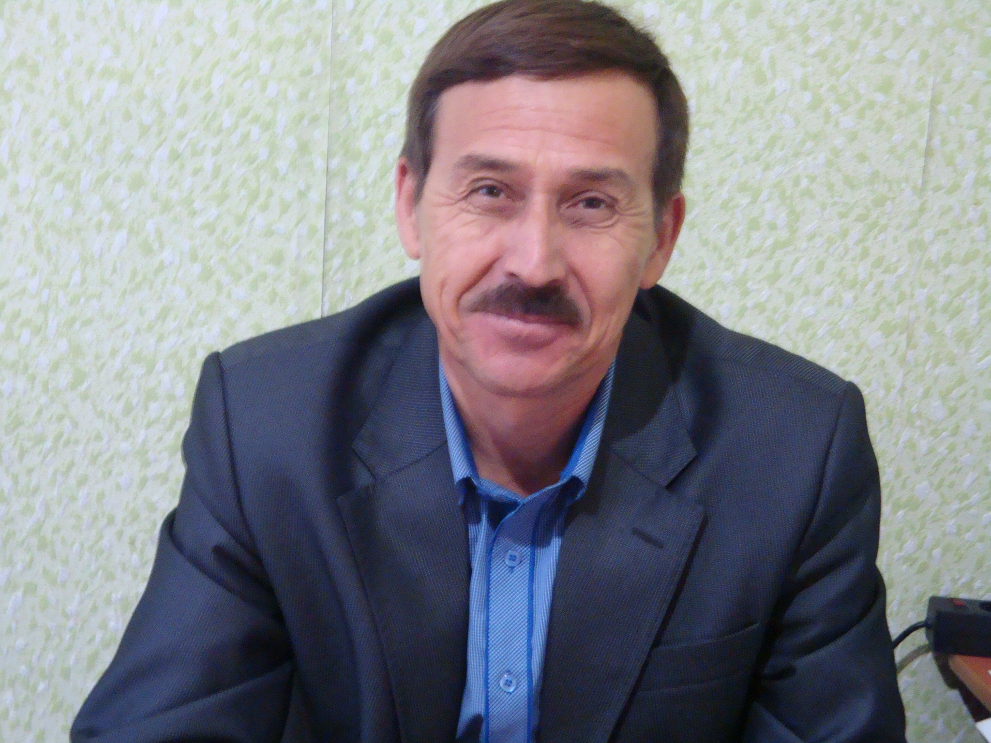
Глава Русско-Алгашинского сельского поселения
Спиридонов Виталий Николаевич
Рабочий телефон: 883536 60 2 35
Адрес электронной почты: shumsao-rus@cap.ru
Сайт сельского поселения: http://gov.cap.ru/Default.aspx?gov_id=511
Площадь территории: – 19870 га, 198,70 кв.км.
Численность населения на 01.01.2021 года – 671 чел.

1. Краткая характеристика поселения
1.1 Территориальное устройство и структура поселения
Русско-Алгашинское сельское поселение Шумерлинского района Чувашской Республики расположено в 22 километрах северо-восточнее районного центра — г. Шумерля на реке Алгашка. Входит в состав Шумерлинского муниципального района Чувашской Республики
Административный центр – село Русские Алгаши. В состав Русско-Алгашинского сельского поселения входят три населенных пункта: село Русские Алгаши, деревня Чувашские Алгаши и поселок Речной.

1.2 Административно-территориальное деление поселения
№ п/п | Наименование населенного пункта | Площадь земель населенного пункта (кв.км.) | Численность постоянного населения на 01.01.2016 г. (чел.) | Расстояние до районного центра (км.)
1. | село Русские Алгаши | 1,81 | 384 | 22
2. | деревня Чувашские Алгаши | 1,61 | 193 | 25
3. | поселок Речной | 1,22 | 94 | 30
ИТОГО: |  | 4,64 | 671
1.3 Административно-техническое оснащение администрации поселения
Помещение администрации Русско-Алгашинского сельского поселения  429136 Чувашская Республика, Шумерлинский район, с. Русские Алгаши, ул. Октябрьская, д.8,  тел. 88353660235 |  |  |  |  |  | Транспортные средства
площадь | этажность | высота | материал | Год постр | состояние | Марка | Год выпуска | Состояние
47 кв м | 1 | 3 м | кирпич | 1984 | удовлетвор | ГАЗ - 21074 | 2008 | удовлетвор
1.4 Структура земельных ресурсов
Наименование | Русско-Алгашинское  сельское поселение
 | га | %
Земли населенных пунктов | 4638 | 23
Земли сельскохозяйственного назначения | 2038 | 11
Земли промышленности, транспорта, связи, радиовещания | 2800 | 14
Земли лесного фонда | 10394 | 52
ИТОГО: | 19870 | 100
1.5 Финансовое обеспечение поселения
Показатели | В рублях
 | 2013 | 2014 | 2015 | 2016 | 2017
Собственные доходы: (планируемые) | 617,0 | 574,0 | 592,0 | 624,3 | 673,2
фактические по итогам года | 632,5 | 627,5 | 574,0 | - | -
Финансовая помощь: (планируемая) | 929,6 | 883,4 | 1898,4
фактическая по итогам года | 929,6 | 883,4 | 1898,4 | - | -
ИТОГО

1.6 Демографическая ситуация
Показатели
 | 2014 | 2015 | 2016
Русско-Алгашинское сельское поселение | 787 | 738 | 719
с. Русские Алгаши | 429 | 407 | 396
д. Чувашские Алгаши | 232 | 221 | 217
п. Речной | 126 | 110 | 106
2. Объекты социальной инфраструктуры
2.1 Образование
Наименование объекта, юридический адрес, телефон | Собственник помещения | Площадь | Этажность | Материал | Состояние
Муниципальное бюджетное образовательное учреждение «Алгашинская средняя общеобразовательная школа»  Шумерлинского района Чувашской Республики с.Русские Алгаши, ул. Октябрьская, д.3 в  Чебутаев Ренат Алексеевич  8 83536 60 2 37 | Оперативное управление | 3088 кв.м. | 3 | панель | удовлетворительное
2.2 Здравоохранение и социальная защита населения
Наименование объекта, юридический адрес, телефон | Собственник помещения | Площадь | Этажность | Материал | Состояние
Алгашинское отделение общей врачебной практики БУ «Шумерлинский ММЦ Министерства здравоохранения Чувашской Республики»  Шумерлинский район, с. Русские Алгаши, ул. Октябрьская, д. 8  8 83536 60 2 72 | Оперативное управление |  | 2 | кирпич | удовлетворительное
2.3 Культура
Наименование объекта, юридический адрес, телефон | Собственник помещения | Площадь | Этажность | Материал | Состояние
Русско-Алгашинский сельский клуб  С.Русские Алгаши, ул. Октябрьская д.5а  Чебутаева Татьяна Николаевна  Русско-Алгашинская сельская библиотека  ул. Октябрьская д.8  с.Русские Алгаши, Шумерлинского района Чувашской Республики  Швецова Людмила Васильевна  8 (835 36 60-2-35) | Аликовское РАЙПО  Шумерлинский ММЦ МЗ ЧР | 104 кв м  70,4 кв.м. | 1  1 | Кирпичное  кирпичное | Удовлетворительное  Удовлетворительно
3. Жилой фонд
№п/п | Наименование населенного пункта | Количество индивидуальных домов (квартир) | Общая площадь (тыс.м. кв.)
1. | с. Русские Алгаши | 237/7
2. | д.Чувашские Алгаши | 185
3. | п.Речной | 69/7
 | Итого по поселению | 451/14
4. Инженерно-коммунальная инфраструктура
Показатели | Наименование населенного пункта | Количество | Протяженность | Мощность
Холодное  водоснабжение  (централизованное) | с.Русские Алгаши | 1 | 3,561 км. | 173м3/в сутки
 | д.Чувашские Алгаши | 1 | 1,176 км. | 173м3/в сутки
5. Объекты электроэнергетики
Показатели | Наименование населенного пункта | Модель | Количество | Мощность  кВА
Трансформаторные подстанции, расположенные на территории Русско-Алгашинского сельского поселения | с.Русские Алгаши | КТП | 3 | 285
 | д.Чувашские Алгаши | КТП | 2 | 190
 | п.Речной | КТП | 2 | 190
Всего: |  |  | 7 | 668
6. Предприятия, действующие на территории Русско-Алгашинского сельского поселения
6.1 Торговля
№ п/п | Адрес места расположения | Вид объекта | специализация | Площадь, занимаемая торговым объектом (м. кв) | Иная информация
1 | с.Русские Алгаши,  ул. Октябрьская, 7 | Магазин «Березка» | Смешанная торговля | 40 | частная собственность  ИП Ласковенков А.В.
2 | с.Русские Алгаши,  ул.Октябрьская, д 5а | Магазин  № 8 | Смешанная торговля | 40 | Аликовское РАЙПО
3 | д. Чувашские Алгаши, ул.Лесная | Магазин  № 9 | Смешанная торговля | 36 | Аликовское РАЙПО
4 | д.Чувашские Алгаши,  ул. Советская, д.45 | Магазин «Продукты» | Смешанная торговля | 28 | частная собственность  ИП Мумикова Л.Ю.
5 | п. Речной,  ул. Ленина, д 8 «а» | Магазин «Продукты» | Смешанная торговля | 20 | частная собственность  ИП Золотухина Л.А.
6.2 Жилищно-коммунальное хозяйство
Наименование предприятия, организации  (указать адрес, телефон) | Вид  Собственности | Вид экономической деятельности | Основные виды продукции
Товарищество собственников жилья «Родничок»  улица Октябрьская, дом № 8 с. Русские Алгаши  Шумерлинского района,  Чувашской Республики.  Гусева Елена Ильинична  8 (835 36 60-2-35) | товарищество | Обслуживание, эксплуатация и ремонт недвижимого имущества в многоквартирном доме
6.3 Почта
Наименование предприятия, организации  (указать адрес, телефон) | Вид  Собственности | Вид экономической деятельности | Основные виды продукции
ФГУП «Почта России»  Шумерлинский почтамт  ОПС «Русские Алгаши»  улица Октябрьская, дом №8 с. Русские Алгаши  Шумерлинского района,  Чувашской Республики.  Бутина Людмила Владимировна  8 (83536 60-2-45) | федеральная | Почтовые услуги, торговля.
6.4 Банки
Наименование предприятия, организации  (указать адрес, телефон) | Вид  Собственности | Вид экономической деятельности | Основные виды продукции
Отделение 8613 Сбербанка России . Чувашская Республика. Шумерлинское отделение. Операционная касса вне кассового узла 8613/0209  Улякова Марина Геннадьевна  8 (83536 60-2-36) | ОАО | Обслуживание частных лиц, прием коммунальных платежей
7. Дороги
Показатели | 2013 | 2014 | 2015 | 2016
Автомобильные дороги общего пользования | 16.5 | 16,5 | 16,5 | 16,5
в том числе ос твердым покрытием | 0,5 | 0,5 | 0,5 | 0,5

